Лаборатории техникума являются учебной и производственной базой, обеспечивающей сочетание производственного обучения обучающихся с практическим трудом.
Лаборатории – это учебное помещение, оснащенное наглядными пособиями, учебным оборудованием.
В лаборатории необходимо иметь:
- Паспорт лаборатории;
- План работы лаборатории;
- Перечень лабораторных и практических работ, в соответствии с действующей программой;
- Каталог учебной, информационной литературы
- Актуальные материалы:
- Учебно-методический комплекс (УМК);
- Плакаты, подбор материалов для стендов;
- Наглядные пособия, объемные пособия (модели, коллекции, приборы, аппараты и т.п.), печатные пособия, учебники и проекционные материалы (кинофильмы, видеофильмы, слайды);
- Технические средства обучения и технические программные средства обучения: наглядные пособия – образцы, плакаты, DVD фильмы, компьютерные обучающие, контролирующие и профессиональные программы, средства аудиовизуализации.
- Дидактический материал - карты, таблицы, памятки (инструкции), справочные материалы, модели и имитация изучаемых или исследуемых объектов, процессов или явлений, тесты с возможностью самоконтроля, алгоритмы выполнения задания, задания на развитие воображения и творчества, задания с проблемными вопросам, составленные диктанты, тесты.
- Образцы-отчеты студентов по лабораторным и практическим работам, по практике, по курсовым работам или проектам, примеры эссе, примеры сочинений, примеры научно-исследовательских работ обучающихся.
- Документы для реализации внеурочной работы:
- наличие плана работы кружка;
- наличие плана внеурочной работы с обучающимися;
- участие членов кружка технического творчества или предметного кружка в выставках технического и художественного творчества;
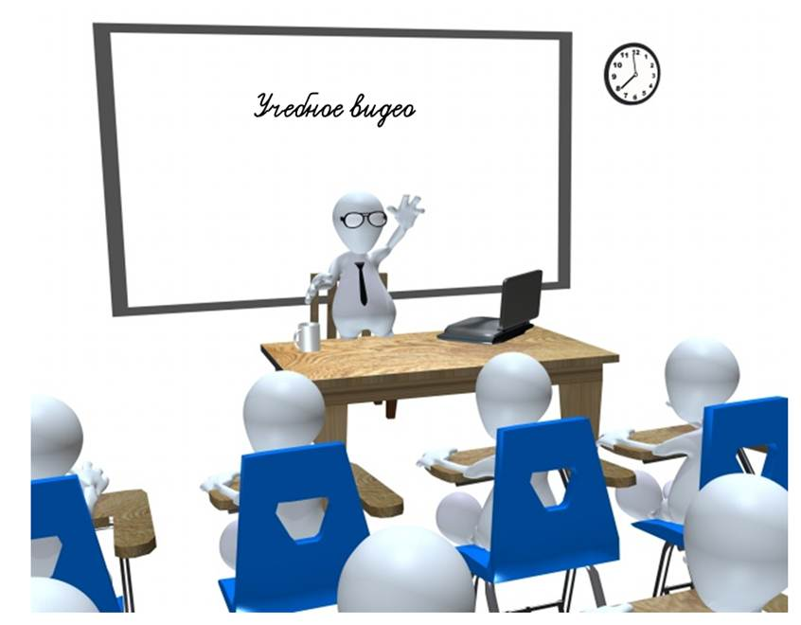
- подтверждения участия и наличие призовых мест в предметных региональных, Всероссийских и Международных олимпиадах.

Методический уголок лаборатории/кабинета должен включать в себя:
- требования к приобретению знаний, умений, общих и профессиональных компетенций по результатам изучения дисциплины (МДК, ПМ);
- тематику и количество учебных часов, предусмотренных учебным планом для данной дисциплины и виды контроля знаний обучающихся; вопросы рубежного контроля и промежуточной аттестации;
- критерии оценок текущего и рубежного контроля;
- перечень лабораторных и практических работ;
- рекомендуемую литературу по дисциплине;
- интересную новую информацию в области изучения данной дисциплины.
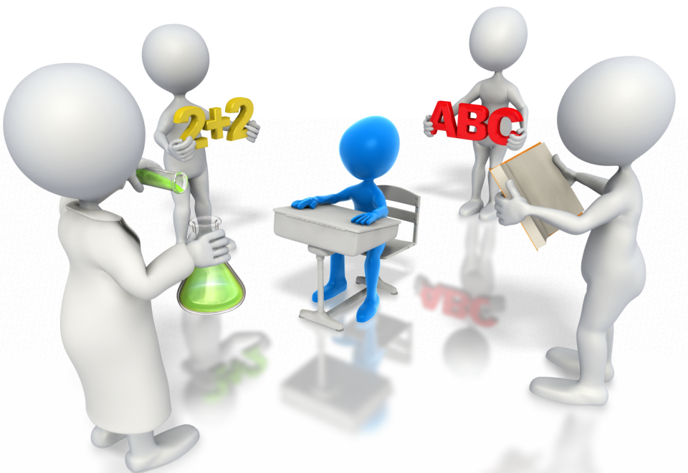

УМК включает наличие следующей учебно-методической документации:
- Рабочие программы учебной дисциплины, профессионального модуля;
- Календарно-тематические планы (КТП);
- Методические рекомендации/указания по выполнению практических (лабораторных) работ;
- Методические рекомендации/указания по выполнению внеаудиторной самостоятельной работы студентов (СРС);
- Методические рекомендации/указания по выполнению курсовых проектов/работ (КП/КР);

- Методические рекомендации/указания по выполнению выпускных квалификационных работ (ВКР);
- Контрольно-оценочные средства (КОС) /программы промежуточной аттестации.

Цель: Научно-методическое сопровождение образовательного процесса: разработка, корректировка нормативно-регламентирующего и учебно – методического обеспечения образовательных программ, проведение мероприятий, направленных на повышение качества образовательной деятельности преподавателей, совершенствование методов контроля качества знаний обучающихся в рамках реализации ФГОС.
Задачи:
- Создание организационно-методических условий для освоения и результативного внедрения преподавателями современных образовательных технологий;
- Организационно-методическое сопровождение процедур лицензирования и аккредитации образовательных программ техникума;
- Оказание методической помощи молодым педагогам в вопросах совершенствования теоретических знаний и повышения педагогического мастерства;
- Методическое сопровождение разработки учебно-методического обеспечения для специальностей и профессий;
- Обеспечение внутренней оценки качества образовательных услуг, предоставляемых преподавательским составом техникума;
- Мониторинг внедрения ФГОС СПО и учебно-методической работы педагогического коллектива;
- Создание условий для развития творческого, исследовательского потенциала студентов и преподавателей;
- Выявление, обобщение и распространение результативного педагогического опыта педагогов.


Направления и задачи:
- Информационно-методическое обеспечение:
- Создание единого банка учебно-методической информации (накопление, учет и структуризация, обеспечение доступа);
- Участие в формировании перечня научно-методической литературы фонда библиотеки техникума;
- Содействие в разработке и модернизации УМК.
- Повышение квалификации педагогов:
- Изучение спроса и оформление заявок на курсы повышения квалификации;
- Взаимодействие с учебными Центрами повышения квалификации;
- Проведение семинаров, курсов, конференций.
- Содействие в подготовке и прохождении аттестации:
- Обеспечение доступа к информации и разъяснительная работа (изменения и нововведения, нормативная документация, сроки аттестации и т.п.);
- Консультирование, оказание помощи в подготовке аттестационной документации и обобщению материалов педагогического опыта.
- Управление научно-методической работой педагогов:
- Координация работы П(Ц)К;
- Содействие в организации и проведении методических декад (недель) П(Ц)К;
- Сопровождение работы творческих проблемных групп педагогов;
- Сопровождение педагогов в реализации индивидуальных программ развития профессиональных компетентностей.
- Работа со студентами:
- Организация работы по формированию студенческих Портфолио (личных и групповых);
- Организация и проведение студенческой научно-практической конференции;
- Сопровождение работы П(Ц)К по организации и проведению аттестации студентов (защита курсовых работ и ВКР, ГИА).
- Издательская деятельность:
- Оказание помощи в публикации научно-методических статей на сайте техникума (с выдачей авторского сертификата) и Интернет-ресурсах;
- Выпуск студенческой газеты техникума
- Дистанционное образование и участие в сетевых педагогических сообществах:
- Обучение, разработка и организация проведение технологии дистанционного обучения;
- Организация участия студентов в дистанционных олимпиадах и конкурсах разных уровней;
- Организация участия студентов и педагогов в сетевых педагогических сообществах (профобразование, инфоурок, педсовет и т.п.)
- Участие педагогов в работе региональных предметно-методических объединений в системе СПО Иркутской области

Экспертное заключение
Педагогический работник готовит комплект аттестационных документов, в том числе электронное портфолио, проводит открытое педагогическое мероприятие.
В комплект входят следующие документы:
- заявление на аттестацию;
- документ, подтверждающий место работы, занимаемую должность педагогического работника, наличие квалификационной категории по данной должности, заверенный работодателем; • экспертное заключение;
- электронное портфолио.
Оператор (ОГАОУ ДПО ИРО ИО) совместно с привлеченными специалистами организует всесторонний результатов профессиональной деятельности педагогических работников образовательных организаций Иркутской области.
Модельный паспорт
Педагогический работник готовит комплект аттестационных документов, в том числе электронное портфолио, проводит открытое педагогическое мероприятие.
В комплект входят следующие документы:
- заявление на аттестацию;
- документ, подтверждающий место работы, занимаемую должность педагогического работника, наличие квалификационной категории по данной должности, заверенный работодателем;
- электронное портфолио,
- модельный паспорт.
Оператор (ОГАОУ ДПО ИРО ИО) совместно с привлеченными специалистами организует всесторонний результатов профессиональной деятельности педагогических работников образовательных организаций Иркутской области.


Аттестационная сессия
Данная форма характеризуется оцениванием результатов профессиональной деятельности педагогического работника по рейтинговой системе.
- Педагогический работник готовит комплект аттестационных документов для всестороннего анализа профессиональной деятельности:
- заявление на аттестацию;
- документ, подтверждающий место работы, занимаемую должность педагогического работника, наличие квалификационной категории по данной должности, заверенный работодателем;
- информация о повышении квалификации за межаттестационный период;
- диагностическая карта;
- самоанализ профессиональной деятельности;
- план-конспект мастер-класса.
Показатель уровня качества профессиональной деятельности педагогического работника определяется суммой баллов за диагностическую карту, самоанализ, мастер- класс.
Сессия 2 дня, 1й – самоанализ, 2-й мастер-класс.

- Заблаговременно самостоятельно изучить документы, регламентирующие процедуру аттестации на первую/высшую квалификационную категории.
- Самостоятельно проанализировать результаты профессиональной деятельности за межаттестационный период на соответствие предъявляемым требованиям.
- Самостоятельно заполнить черновик модельного паспорта/экспертного заключения. Самостоятельно сформировать портфолио согласно параметрам модельного паспорта/экспертного заключения.
- Показать подготовленные документы ответственному по вопросам аттестации методистам, зам.директору по УР. При наличии замечаний и неточностей самостоятельно исправить ошибки в документах. Показать пакет документов руководителю образовательного учреждения для анализа и подписи.
- Лично ознакомиться с письмом от уполномоченного по вопросам аттестации о записи на регистрацию заявления (на электронной почте образовательного учреждения).
- Самостоятельно заполнить заявление на аттестацию, поставить дату и подпись. Заполнить бланк заявки. Сделать копию трудовой книжки.
- Зарегистрировать заявление совместно с методистом техникума
- Самостоятельно сформировать электронный вариант портфолио по параметрам модельного паспорта/экспертного заключения, следуя техническим требованиям.
- Лично ознакомиться с графиком аттестации и графиком приема документов (информация в письме на электронную почту образовательного учреждения). Проверить достоверность информации в графике (ФИО, должность, наименование учреждения)
- Лично предоставить полный комплект документов уполномоченному по вопросам аттестации строго в установленные сроки
- Самостоятельно смотреть Распоряжение министерства образования Иркутской области по итогам аттестации на сайте iro38.ru в срок, указанный в графике аттестации.

 | 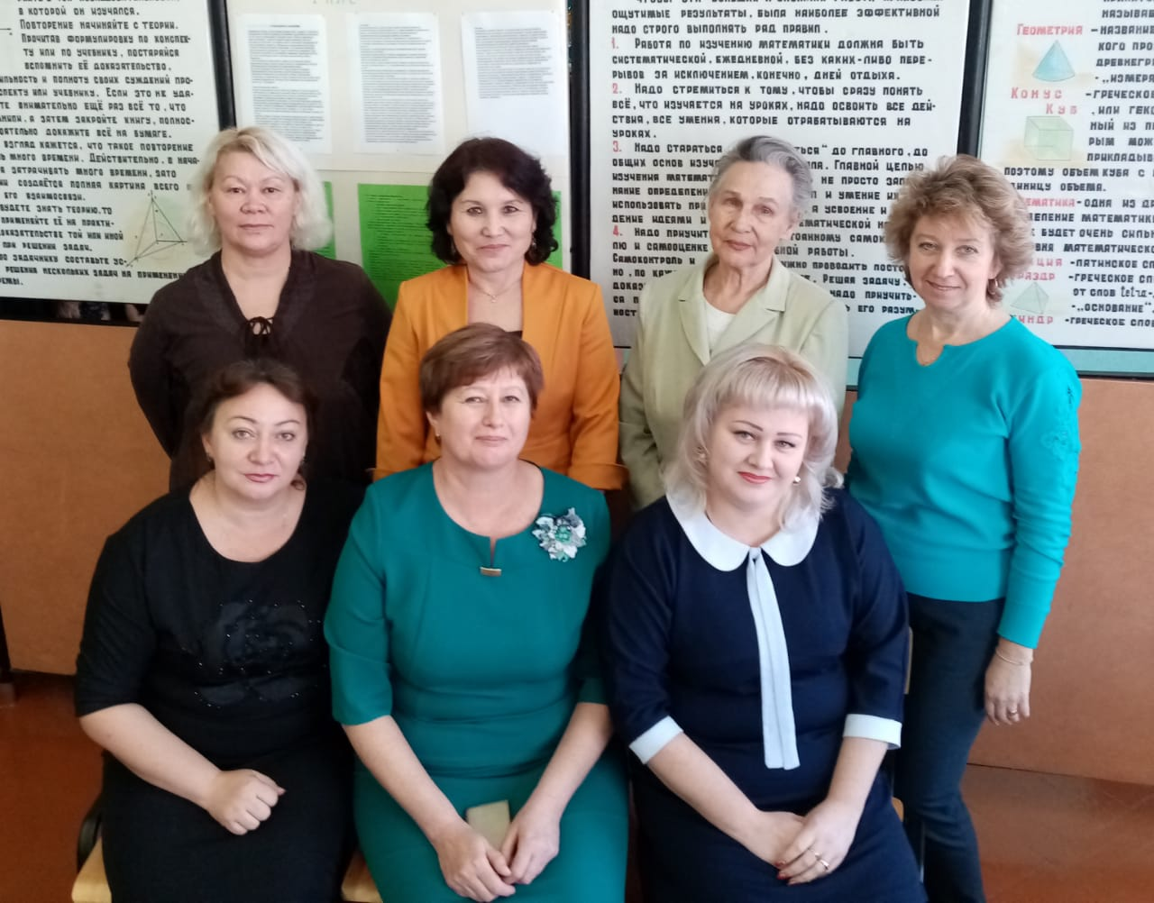
  - Кострыгина Е.Н.  - Кокорин В.И.  - Жуков С.В.  - Гомзякова Н.М. |  | - Бенц Е.В.  - Шпак М.Е.  - Краснова Е.В.  - Вейко В.Н.
  - Беккер О.В.  - Нюнько Е.А.  - Харина О.Р. |  | - Медведева Е.М.  - Крапивина М.С.  - Тихонова Е.А.
  - Тихонова О.Н.  - Высотина О.А.  - Верницкая И.В.  - Еникеева Т.В. |  | - Прус А.Т.  - Прус И.С.  - Юшин А.С.
  - Дустукенова К.Б.  - Ладнова З.Ф.  - Комиссарова О.А.  - Алсуфьева О.В. |  | - Агеева А.М.  - Иващенко Е.Н.  - Сауман Н.С.
  - Панфилова И.В.  - Гнатюк В.Г.  - Заводянская М.В.  - Дружинина Е.К. |  | - Жданова В.С.  - Ташлыкова А.С.  - Есева Л.А.

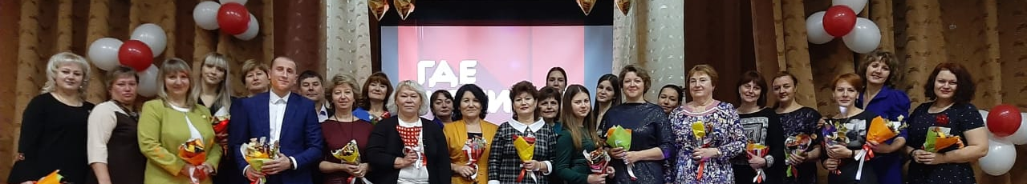
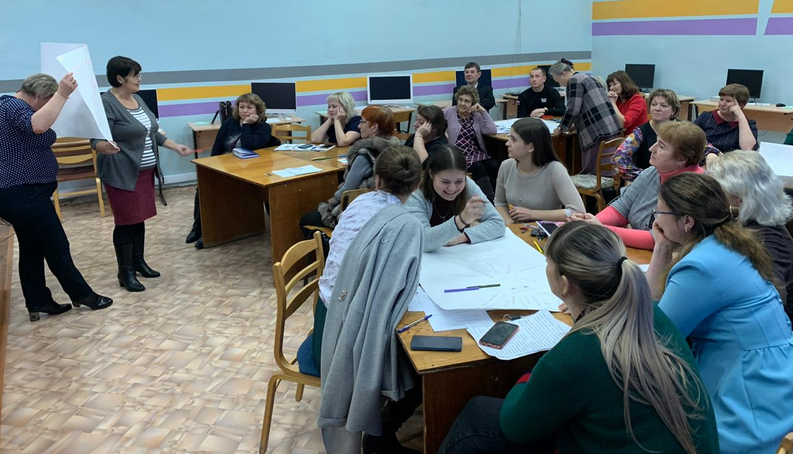
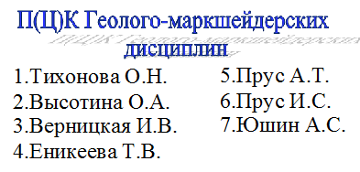
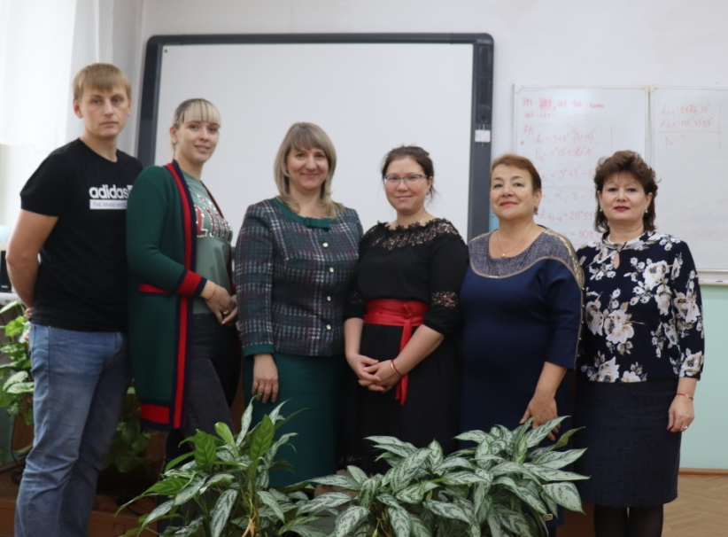
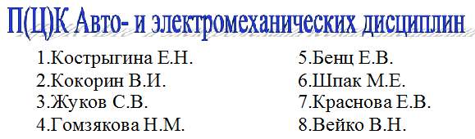
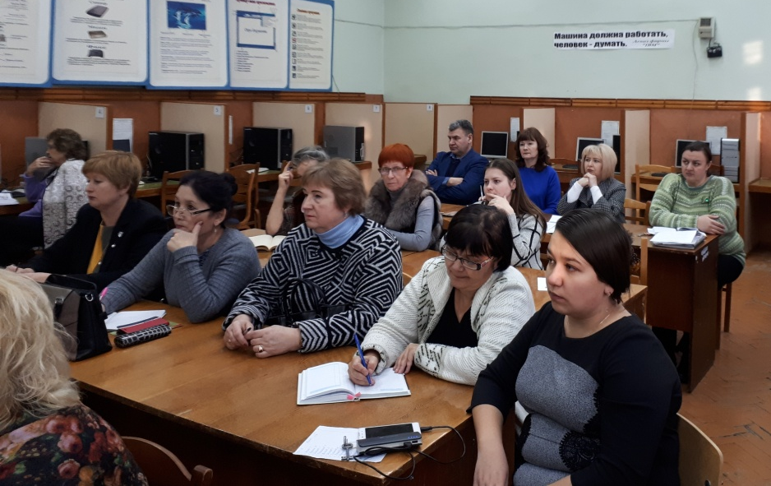
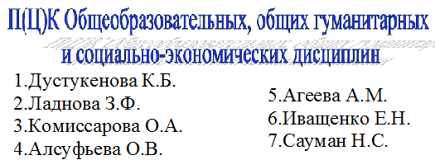
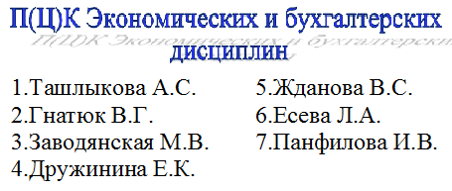
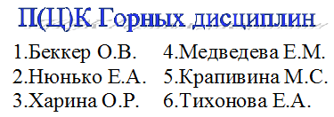

- Кострыгина Е.Н.  - Кокорин В.И.  - Жуков С.В.  - Гомзякова Н.М. |  | - Бенц Е.В.  - Шпак М.Е.  - Краснова Е.В.  - Вейко В.Н.

- Беккер О.В.  - Нюнько Е.А.  - Харина О.Р. |  | - Медведева Е.М.  - Крапивина М.С.  - Тихонова Е.А.

- Тихонова О.Н.  - Высотина О.А.  - Верницкая И.В.  - Еникеева Т.В. |  | - Прус А.Т.  - Прус И.С.  - Юшин А.С.

- Дустукенова К.Б.  - Ладнова З.Ф.  - Комиссарова О.А.  - Алсуфьева О.В. |  | - Агеева А.М.  - Иващенко Е.Н.  - Сауман Н.С.

- Ташлыкова А.С.  - Гнатюк В.Г.  - Заводянская М.В.  - Дружинина Е.К. |  | - Жданова В.С.  - Есева Л.А.  - Панфилова И.В.

